习 题 十 四
14—1 沿轴向磁化的介质棒，直径为25mm，长为75mm，其总磁矩为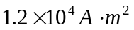。求棒中的磁化强度和棒侧表面上的磁化面电流密度。

[解] 根据磁化强度的定义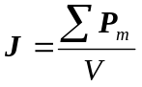可得
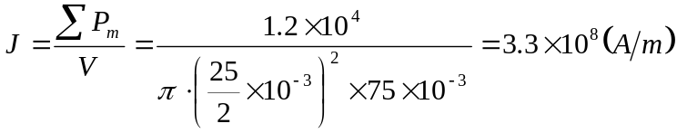
磁化面电流密度设为，则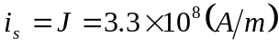

14—2 如图所示，将一直径为10cm的薄铁圆盘放在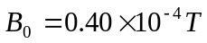的均匀磁场中，使磁力线垂直于盘面。已知盘中心的磁感应强度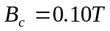，假设盘被均匀磁化，磁化面电流可视为沿盘边缘流动的一圆电流。求：
(1)磁化面电流的大小；
(2)盘轴线上距盘中心0.40 m处的磁感应强度。

[解] (1)圆盘中心处的磁感应强度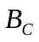可看成是沿盘边缘流动的圆电流（磁化面电流产生）。由载流圆线圈在圆心处磁感应强度公式，有
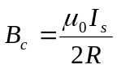
∴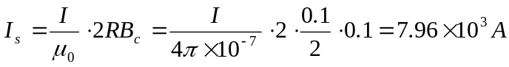
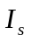在轴线上产生的磁感应强度
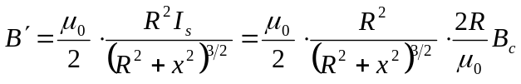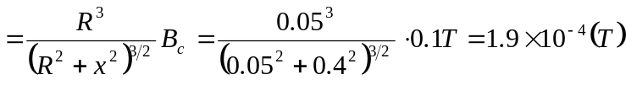
∴

14—3 下列的几种说法是否正确，试说明理由。
(1)若闭合曲线内没有包围传导电流，则曲线上各点的H必为零；
(2)若闭合曲线上各点H均为零，则该曲线所包围传导电流的代数和为零；
(3)H仅与传导电流有关；
(4)不论抗磁质还是顺磁质B总与H同向；
(5)以闭合曲线L为边界的各个曲面的B通量均相等；
(6)以闭合曲线L为边界的各个曲面的H通量均相等。

[答] (1) 。在真空中或介质中，都有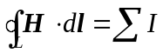。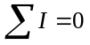只能说明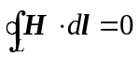，而不能认为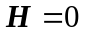。
(2) √。因为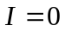，则有，故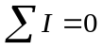。
(3) 。由知，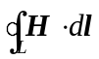仅与传导电流有关。但并不能说H仅与传导电流有关，它还要由其他条件决定。
(4) √。无论对顺磁质还是抗磁质，都有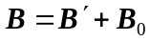。顺磁质中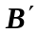与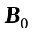同向，所以与同向；抗磁质中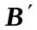与反向，但和相比是比较小的。仍与同向。所以也总是与H同向。
(5) 。由于介质的存在，磁感应强度在介质界面处发生突变。
(6) √。H通量与介质无关。

14—4 螺绕环中心周长为10cm，环上均匀密绕线圈200匝，线圈中通有电流0.10A。试求：
(1)若管内充满相对磁导率为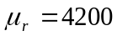的介质，则管内的H和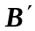各是多少?
(2)磁介质中由导线中的传导电流产生的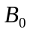和由磁化电流产生的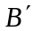各是多少?

[解] (1)由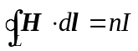得
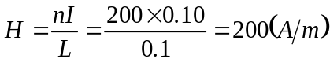
(2)
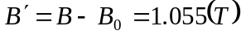

14—5 在均匀密绕的螺绕环导线内通有电流20A，环上线圈 400匝，细环的平均周长是40cm，测得环内磁感应强度是1.0T。求：
(1)磁场强度；
(2)磁化强度；
(3)磁化率；
(4)磁化面电流的大小和相对磁导率。

[解] (1) 螺绕环内磁场强度
由得
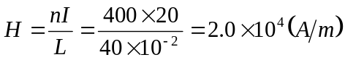
(2) 螺绕环内介质的磁化强度
由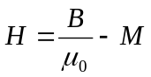得
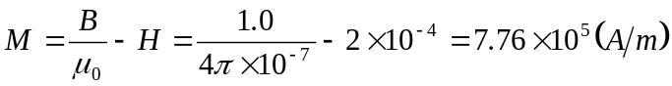
(3) 磁介质的磁化率
由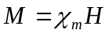得
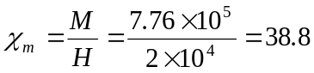
(4)环状磁介质表面磁化面电流密度
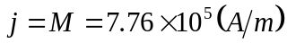
总磁化面电流
相对磁导率
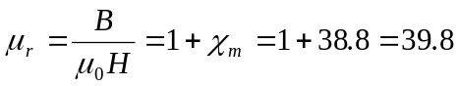

14—6 一绝对磁导率为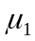的无限长圆柱形直导线，半径为 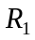，其中均匀地通有电流I。导线外包一层绝对磁导率为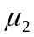的圆筒形不导电磁介质，外半径为 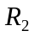，如图所示。试求磁场强度和磁感应强度的分布，并画出H-r，B-r曲线。

[解] 将安培环路定理应用于半径为的同心圆周
当0≤r≤时，有
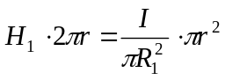
∴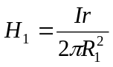 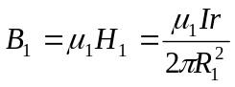
当r≥时，有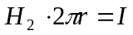 ∴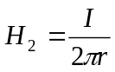
在磁介质内部≤r≤时，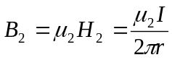
在磁介质外部r≥时，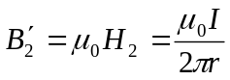

14—7 同轴电缆由两同心导体组成，内层是半径为的导体圆柱，外层是半径分别为 和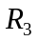的导体圆筒(如图所示)。两导体内电流都是I而方向相反，电流均匀分布在横截面上。导体相对磁导率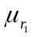，两导体间充满相对磁导率为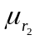的不导电磁介质，求B在各区域分布。

[解] 由于电流和磁介质分布的对称性，在电缆的垂直截面上，取半径为r，中心在轴线上的圆周为安培回路。将安培环路定理应用于介质中，有
r<时，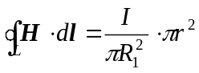 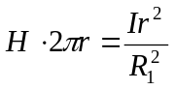
∴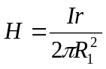
∴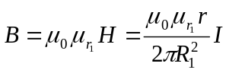
<r<时，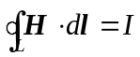 ∴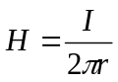
∴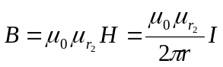
<r<时，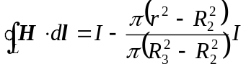 ∴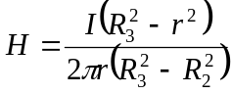
∴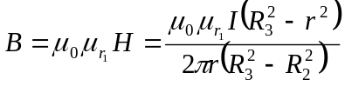
r>时，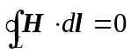 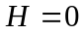 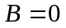
各区域中磁感应强度的方向与内层导体圆柱中电流方向成右手螺旋关系。

14—8 某种铁磁材料具有矩形磁滞回线 (称矩磁材料)如图(a)。反向磁场一旦超过矫顽力，磁化方向就立即反转。矩磁材料的用途是制作电子计算机中储存元件的环形磁芯。图(b)所示为一种这样的磁芯，其外直径为0.80mm，内直径为0.50mm，高为0.30mm。若磁芯原已被磁化，方向如图(b)所示，要使磁芯中的磁化方向全部翻转，导线中脉冲电流i的峰值至少应为多大?设磁芯材料的矫顽力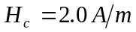。

[解] 应用安培环路定理有，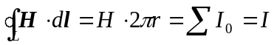
∴载流长直导线在距离r处产生的磁场强度为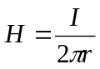
方向与磁芯中原磁化方向相反。由上式可见若H一定，则I与r成正比。若使磁芯中自内到外的磁化方向全部翻转，导线中的脉冲电流的峰值必须为
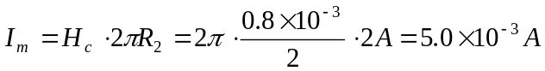

14—9 有一小铁磁棒，其矫顽力为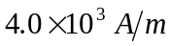，把它插入长为12cm、绕有60匝的螺线管的中部使其去磁，问此螺线管应通以多大的电流?

[解] 由于放在中部，所以此时螺线管可视为无限长，可求它在中部的B为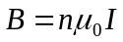，所以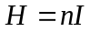。因此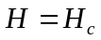时，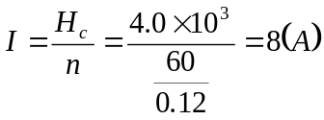，

14—10 一个利用空气间隙获得强磁场的电磁铁如图所示。铁芯中心线的长度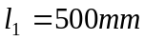，空气隙长度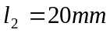，铁芯是相对磁导率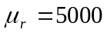的硅钢。要在空气隙中得到B＝0.30T的磁场，求绕在铁芯上的线圈的安匝数NI。

[解一] 由磁阻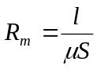 则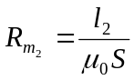 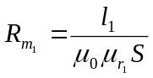
由磁路定理有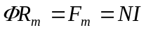 ∴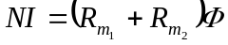
而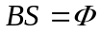
∴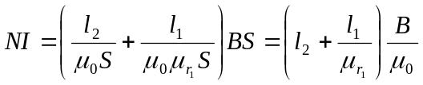
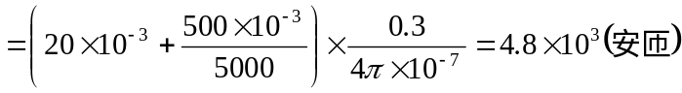
[解二] 应用安培环路定理有
